Prénom : …………………………………… | Date : …………………………………………………………............…

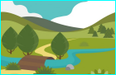 | GÉOGRAPHIE  Les paysages de la Terre (02)

- Décris en quelques mots ces différents paysages :

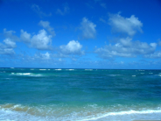  la mer | ………………………………………………………………………………………………………………………………..………  ………………………………………………………………………………………………………………………………..………
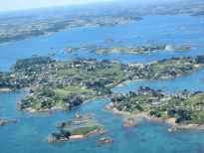  les littoraux | ………………………………………………………………………………………………………………………………..………  ………………………………………………………………………………………………………………………………..………
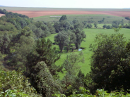  la terre | ………………………………………………………………………………………………………………………………..………  ………………………………………………………………………………………………………………………………..………
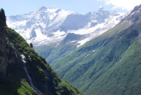  la montagne | ………………………………………………………………………………………………………………………………..………  ………………………………………………………………………………………………………………………………..………
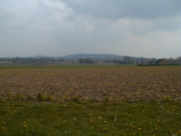  la plaine | ………………………………………………………………………………………………………………………………..………  ………………………………………………………………………………………………………………………………..………
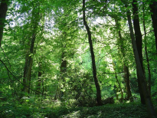  la forêt | ………………………………………………………………………………………………………………………………..………  ………………………………………………………………………………………………………………………………..………
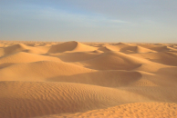  le désert | ………………………………………………………………………………………………………………………………..………  ………………………………………………………………………………………………………………………………..………
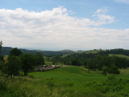  la campagne | ………………………………………………………………………………………………………………………………..………  ………………………………………………………………………………………………………………………………..………
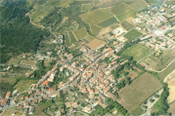  un village | ………………………………………………………………………………………………………………………………..………  ………………………………………………………………………………………………………………………………..………
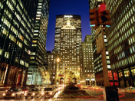  une ville | ………………………………………………………………………………………………………………………………..………  ………………………………………………………………………………………………………………………………..………
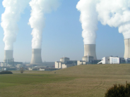  l’industrie | ………………………………………………………………………………………………………………………………..………  ………………………………………………………………………………………………………………………………..………

